Dariusz Nowak, 278679

**Scenariusz nr 4**

**Uczenie sieci regułą Hebba**

Jest to jedna z najpopularniejszych metod samouczenia sieci neuronowych. Polega ona na tym, że sieci pokazuje się kolejne przykłady sygnałów wejściowych, nie podając żadnych informacji o tym, co z tymi sygnałami należy zrobić.

**Wykonanie zadań ze scenariusza**

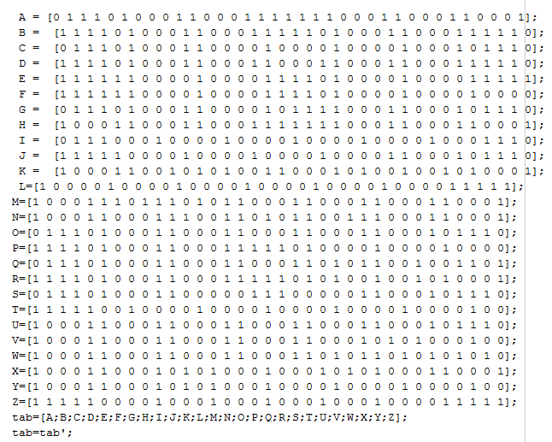

Do macierzy wprowadzonych zostało 26 wektorów 35 elementowych(w uproszczeniu, ponieważ z założenia jest to macierz 5x7), z których każdy jest zero-jedynkową reprezentacją danej drukowanej litery alfabetu.

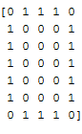

Rysunek 2 reprezentacja litery 'O'

https://i.gyazo.com/14a58c70ecf9b10eb00165e5c2e560e8.png

Rysunek 3 struktura sieci wielowarstwowej

Struktura sieci wygląda w sposób następujący:

Zakresy – jest to macierz 35x2 w której każdy wiersz wygląda w następujący sposób – [0 1]. Reprezentuje on górną i dolną wartość każdego wejścia.

26 - 26 wyjść sieci.

https://i.gyazo.com/17d1fd022957e3d63761814489f1f95c.png

Rysunek 4 trening sieci

Do treningu sieci wykorzystany został algorytm Levenberga-Marquardta.

Zwrot programu dla losowych kilku liter:

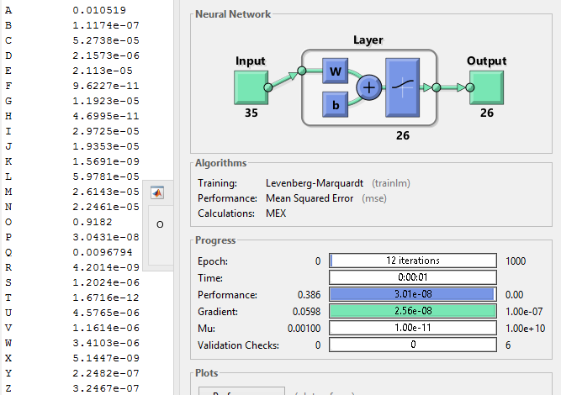

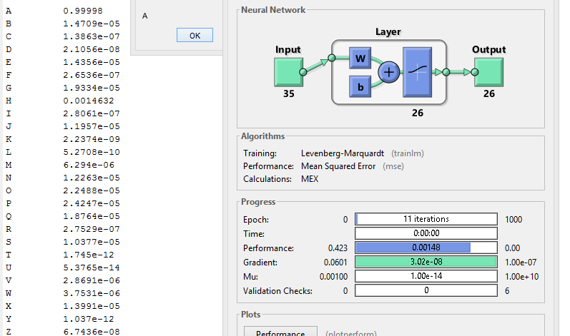

Spostrzeżenie 1. Program rozpoznaje litery poprawnie, jednak sieć nie zwraca wartości 1.

Wniosek 1. Sieć neuronowa rozpoznaje litery jako kształty z dozą niepewności. Doświadczalnie próbowałem ustalić najlepszą kombinacje wszystkich zmiennych mających bezpośredni wpływ na wynik i za każdym razem(przy przynajmniej 17 neuronach warstwy ukrytej) wynik jest bardzo zbliżony do 1.

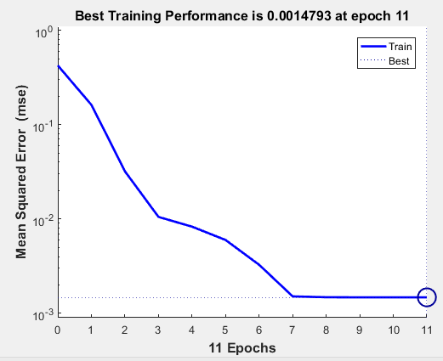

Rysunek 5 proces treningu

Spostrzeżenie 2. Algorytm największy progres wykonuje do 7-ej epoki, kończy działanie po 11stej.

Wniosek 2. Dla 35 neuronów warstwy ukrytej program potrzebuje ok. 10 epok, aby uzyskać satysfakcjonujące efekty na poziomie >0,9.

**Rozpoznawanie zniekształconej litery „A”.**

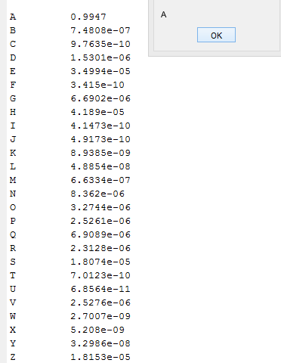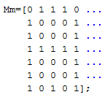

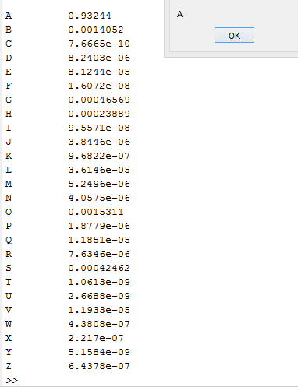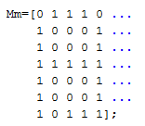

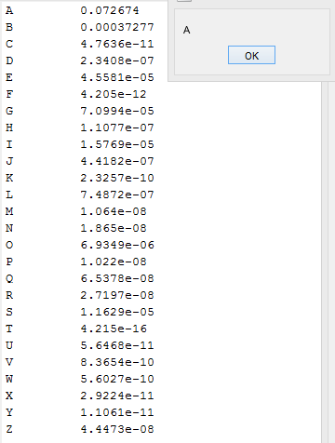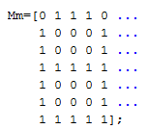

Wniosek 3. Sieć prawidłowo rozpoznaje nawet mocno zniekształconą literę A, do momentu aż zacznie przypominać w znaczącym stopniu literę B.

https://i.gyazo.com/d765bfacf68d5ad0b7f5b0f471a9bbc2.png

https://i.gyazo.com/6b95a493e3b285f90523e68fa022d60b.png

https://i.gyazo.com/2e3c38cd6bf6bdf51a84b8dfa13e9b2b.png

Współczynnik uczenia na poziomie [0 10] nie wpływa w żaden sposób na zwrot programu oraz w istotny sposób na tempo treningu. Wartości są praktycznie niezauważalnie różne.  
  
**Podsumowanie**

Sieć jednowarstwowa jest w stanie rozpoznawać zniekształcone litery bez większych problemów. Pomimo rozwiązania problemu nie udało się poprawnie zaimplementować reguły uczenia Hebba.